Echelle de Monoyer

Troubles visuels : Echelle d’acuité visuelle de loin de type Monoyer

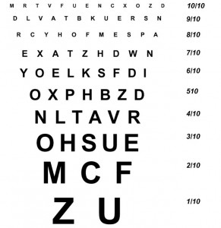

Illustration donnée à titre indicatif

